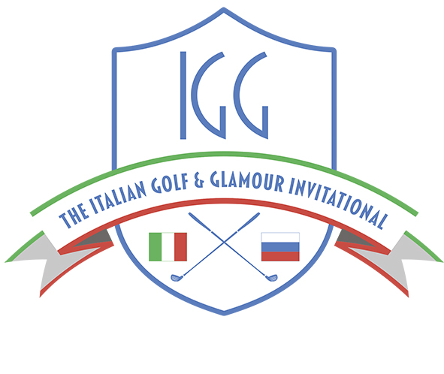

THE ITALIAN GOLF & GLAMOUR INVITATIONAL
21 июня, Завидово PGA National

ЗАЯВОЧНАЯ ФОРМА ИГРОКА

Фамилия:
Имя:
Гандикап:
Телефон для связи (лучше мобильный):
E-mail:
Дата заполнения заявки:

Планируете ли вы также принять участие в других этапах Турнира:

4-5 июля в Москоу Кантри Клаб (только для членов клуба) - да, нет
6 июля – Агаларов Гольф и Кантри Клуб -
12 июля – Целеево Гольф и Поло Клуб -
19 июля – Форест Хилс -

Заполненную заявку необходимо отправить на адрес: ItalianGolf@mail.ru
Дополнительная информация по телефону: +7 916 134 52 67 Ирина Голубева

